L'habitat

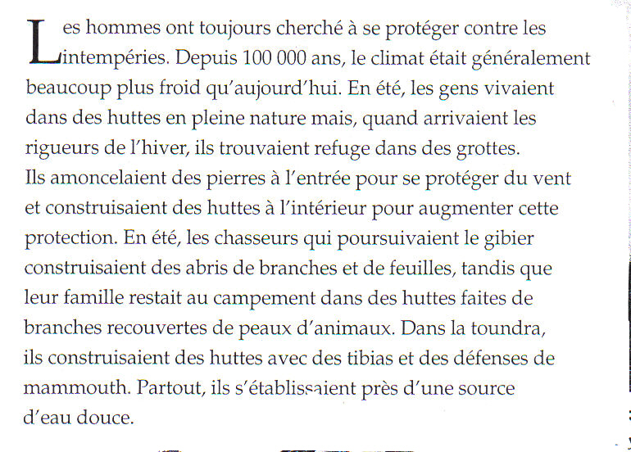
Ch. HURDMAN, « Les hommes préhistoriques », coll. Vivre comme…, Paris, De La Martinière Jeunesse, 1999

Une cabane en os de mammouth

Les mammouths se trouvaient dans les étendues froides. Ils constituaient une source de nourriture, et fournissaient également des matériaux permettant de construire de solides cabanes. Certains os de mammouths pouvaient atteindre plus d’un mètre de long ! C’est surtout en Europe orientale que l’on a retrouvé des restes de cabanes construites avec des os de mammouths.
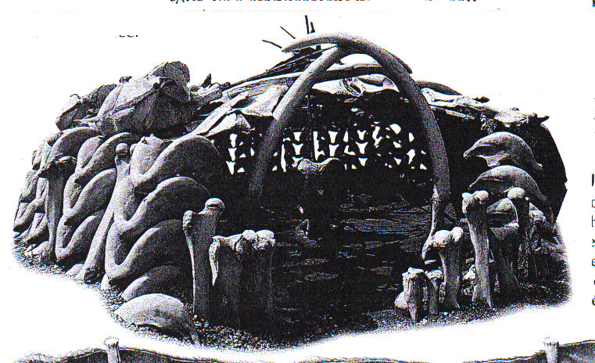

Ch. HURDMAN, « Les hommes préhistoriques », coll. Vivre comme…, Paris, De La Martinière Jeunesse, 1999

S. YBERG, coll. Artiscool histoire, La préhistoire, Bruxelles, Artis-Historia, 2001

Grottes ou abris sous roches

Il y a 100 000 ans, certains hommes préhistoriques ont habité dans les grottes. Ils vivaient à l’entrée de la grotte pour bénéficier de la lumière et de la chaleur du soleil. Lorsqu’ils devaient se déplacer vers un autre endroit, les hommes circulaient à pied. Les objets encombrants étaient portés sur des traîneaux.
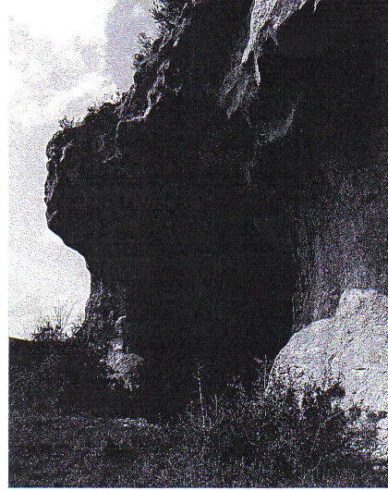

Ch. HURDMAN, « Les hommes préhistoriques », coll. Vivre comme…, Paris, De La Martinière Jeunesse, 1999

